Тема урока: Сила Ампера. Сила Лоренца

Изучить и законспектировать материал.
Решить задачи:
1. В однородное магнитное поле влетает электрон со скоростью 4,6·10⁶м/с, направленной перпендикулярно линиям магнитной индукции. Индукция магнитного поля равна 8,5·10⁻³ Тл. Рассчитайте силу, действующую на электрон в магнитное поле.

2. Протон влетает в однородное магнитное поле, индукция которого равна 3,4·10⁻² Тл, перпендикулярно линиям магнитной индукции со скоростью 3,5·10⁵ м/с. Определите радиус кривизны траектории протона. Масса протона 8,67·10⁻²⁷кг,заряд протона равен 1,6·10⁻¹⁹ Кл
Домашнее задание прислать на электронную почту
lomakinaNV67@yandex.ru или в гугл

Сила Ампера.
Сила, действующая на проводник с током в магнитном поле, называется силой Ампера.
Сила действия однородного магнитного поля на проводник с током прямо пропорциональна силе тока, длине проводника, модулю вектора индукции магнитного поля, синусу угла между вектором индукции магнитного поля и проводником:  F=B.I.ℓ. sin α — закон Ампера. | 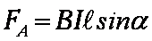
Направление силы Ампера (правило левой руки) Если левую руку расположить так, чтобы перпендикулярная составляющая вектора В входила в ладонь, а четыре вытянутых пальца были направлены по направлению тока, то отогнутый на 90° большой палец покажет направление силы, действующей на проводник с током. | 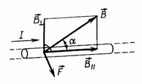
Действие магнитного поля на движущийся заряд.
Сила, действующая на заряженную движущуюся частицу в магнитном поле, называется силойЛоренца: 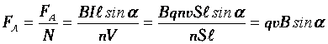 | 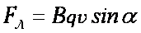
Направление силы Лоренца (правило левой руки) Направление F определяется по правилу левой руки: вектор F перпендикулярен векторам В и v.. | 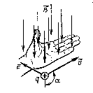
Правило левой руки сформулировано для положительной частицы. Сила, действующая на отрицательный заряд будет направлена в противоположную сторону по сравнению сположительным. | 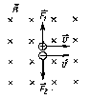
Если вектор v частицы перпендикулярен вектору В, то частица описывает траекторию в виде окружности: 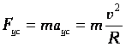  Роль центростремительной силы играет сила Лоренца: 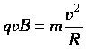 | 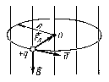
При этом радиус окружности: 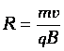,  а период обращения 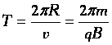  не зависит от радиуса окружности! | 